TRƯỜNG ĐẠI HỌC MỞ THÀNH PHỐ HỒ CHÍ MINH

**KHOA CÔNG NGHỆ THÔNG TIN**

---🙡 🕮 🙣---



**ĐỒ ÁN**

**LẬP TRÌNH GIAO DIỆN**

**Đề tài**

**ỨNG DỤNG QUẢN LÝ NHÀ SÁCH**

**Sinh viên thực hiện: Trần Huỳnh Thanh Trâm - 1951052209**

**Nguyễn Quỳnh Trang – 1951052207**

**Giảng viên hướng dẫn: Nguyễn Thị Phương Trang**

**Lớp: DH19IT02**

**Tháng 10 năm 2021**

**MỤC LỤC**

**1. Chức năng đăng nhập 3**

**2. Chức năng quản lý kho 3**

**2.1.** Chức năng thêm3

**2.2.** Chức năng sửa4

**2.3.** Chức năng xóa5

**2.4.** Chức năng chọn file5

**2.5.** Chức năng lưu file6

**3. Chức năng tìm kiếm 6**

**4. Chức năng bán hàng 7**

**4.1.** Chức năng bán7

**4.2.** Chức năng thanh toán8

**5. Chức năng tính doanh thu theo ngày 8**

1. **Chức năng đăng nhập**

* Cho phép nhân viên đăng nhập với tài khoản “admin” và mật khẩu “admin” khẩu nhằm bảo mật thông tin của cửa hàng.

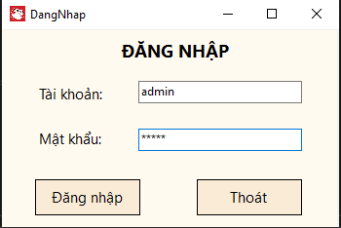

* Không cho phép người dùng nhập sai nếu sai sẽ báo lỗi cho nhân viên nhập lại, tăng tính an toàn khi đăng nhập, những người ngoài bộ phận sẽ không thể có được thông tin đăng nhập cho nhân viên nên việc truy xuất thông tin là không thể nên thông tin cửa hàng sẽ được bảo mật

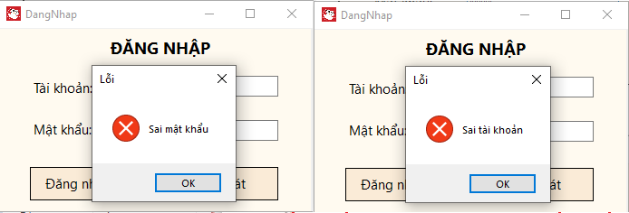

1. **Chức năng quản lý kho**
   1. **Chức năng thêm**

* Được sử dụng khi nhập hàng về kho, thông tin của sách sẽ được nhân viên thêm vào. Số lượng và giá bán được định dạng là số nên khi người dùng nhập ngoài dạng số thì hệ thống sẽ báo lỗi người dùng nhập sai định dạng, bắt buộc phải nhập định dạng số. Vì như vậy khi muốn truy xuất thông tin sẽ chính xác hơn và không sai sót trong quá trình quản lí.

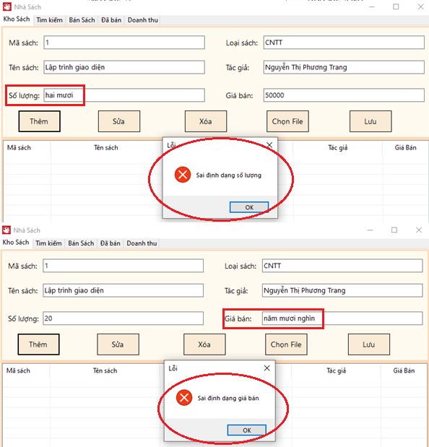

* 1. **Chức năng sửa**
* Được tạo ra để sửa lại thông tin nếu nhân viên nhập sai dữ liệu trong quá trình thêm sách. Chức năng này làm cho việc quản lí sách được linh động hơn và độ chính xác cao hơn. Vì nếu như nhập sai thông tin sách mà không thể sửa thì sẽ gây bất tiện cho người sử dụng trong quá trình quản lí kho.
* Khi muốn sửa một thông tin nào đó thì bắt buộc nhân viên phải chọn dòng muốn sửa. Như vậy thì tính chính xác sẽ cao hơn và người sử dụng công cụ này có thể sửa thông tin bằng thao tác đơn giản

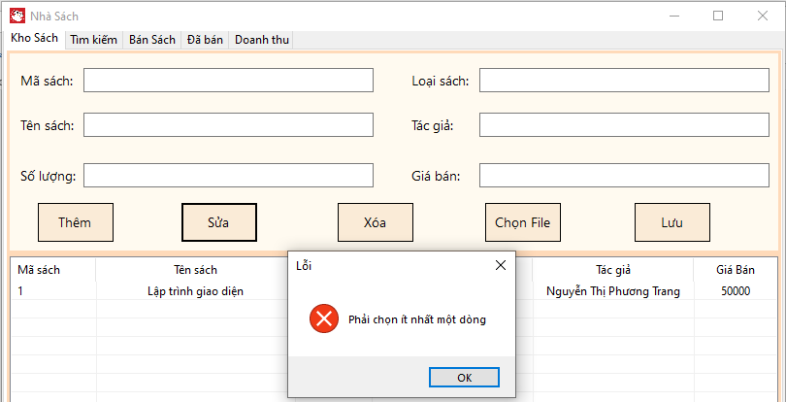

* 1. **Chức năng xóa**
* Có chức năng khi xóa những thông tin sách đã nhập sai
* Cho phép nhân viên xóa dòng muốn xóa
* Nếu nhân viên chưa chọn dòng nào sẽ hiện thị thông báo

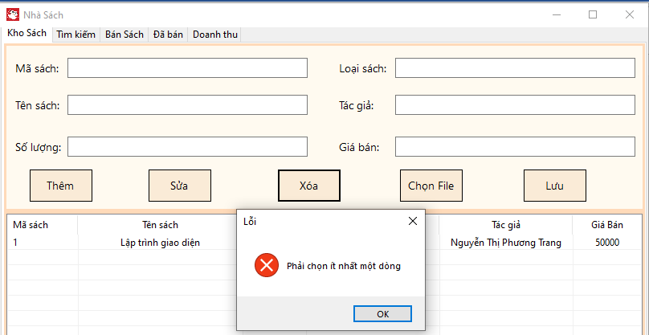

* 1. **Chức năng chọn file**
* Hiển thị menu cho nhân viên chọn file (file được lưu trong ổ D)

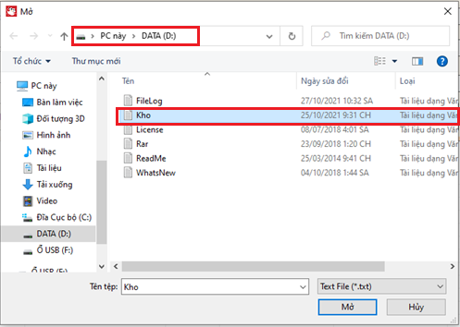

* 1. **Chức năng lưu file**
* Thông báo “Lưu file thành công” và file bắt buộc nằm trong ổ D và lưu với tên “Kho.txt”

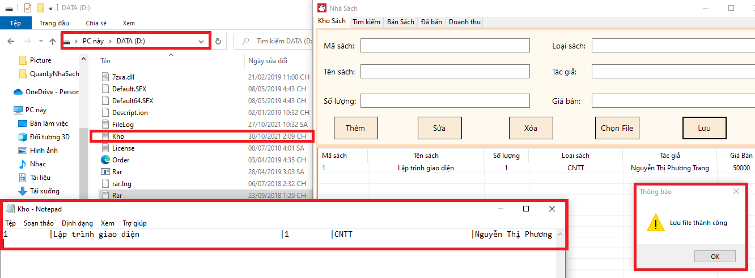

1. **Chức năng tìm kiếm**

* Giúp nhân viên tìm sách được dễ dàng và nhanh chóng hơn khi muốn biết được thông tin của loại sách cần tìm
* Cho phép nhân viên tìm kiếm thông tin sách theo: mã sách, tên sách, loại sách, tác giả
* Nếu nhân viên chưa nhập thông tin cần tìm mà click 1 trong các radionbutton hoặc thông tin sách cần tìm không có sẽ hiện thông báo lỗi “Không có thông tin sách”

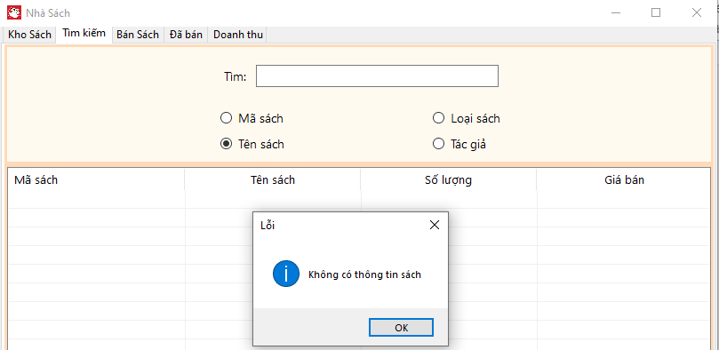

1. **Chức năng bán hàng**
   1. **Chức năng bán**

* Nhân viên sẽ nhập vào các thông tin sách như là (mã sách, tên sách, số lượng, ngày bán). Hệ thống sẽ lấy số lượng x giá bán sau đó sẽ hiển thị tổng giá tiền của đơn hàng đó
* Trong quá trình bán hàng thì số lượng bán ra sẽ - số lượng trong kho, như vậy thì nhân viên sẽ biết được sách đó còn lại bao nhiêu để có thể nhập thêm về bán. Tránh trường hợp khách hàng muốn mua sách đó nhưng lại không có.
* Nếu sách đã bán thì tăng số lượng lên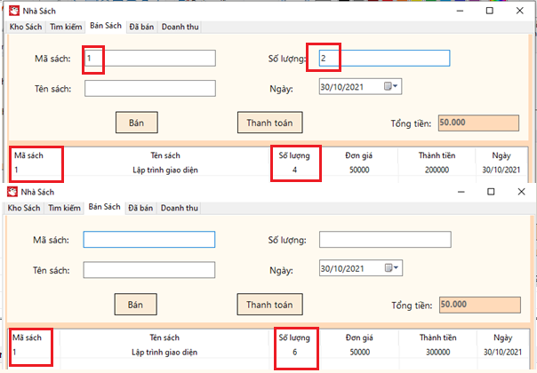
* Nếu nhân viên chưa nhập thông tin, sẽ hiển thị thông báo “Vui lòng nhập nhập thông tin sách”

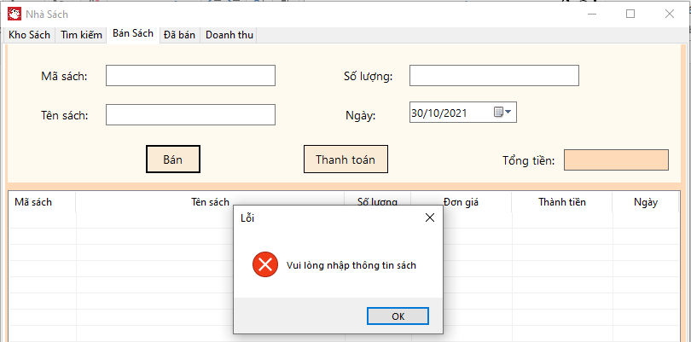

* Nếu nhân viên nhập số lượng vượt quá số lượng còn trong kho thì thông báo “Số lượng đủ, chỉ còn...”

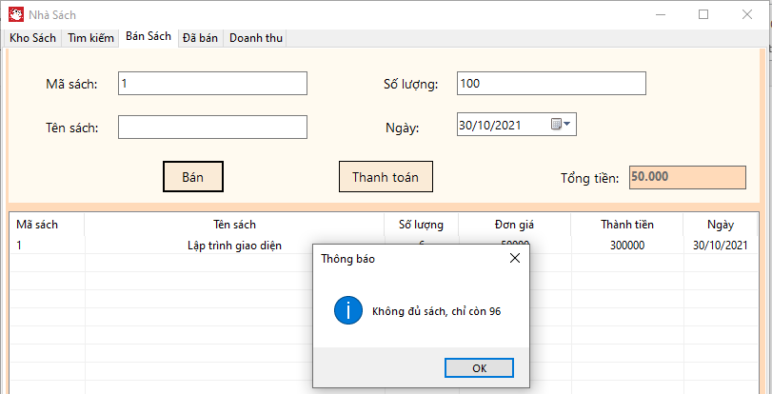

* 1. **Chức năng thanh toán**
* Các thông tin sách đã bán sẽ được xóa đi, và được hiển thị ở tab Đã bán, tab này để lưu trữ thông tin sách đã bán phục vụ cho việc tính doanh thu theo ngày

1. **Chức năng tính doanh thu theo ngày**

* Nhân viên cần phải chọn ngày cần tính doanh thu. Sau khi chọn xong thì sẽ ra tổng tiền đã bán được cũng như sẽ hiển thị tất cả thông tin sách đã được bán trong ngày đó.

